

**ПРАЙС**

**1.Раз****делка ТРИМ А (удаление реберной части)**

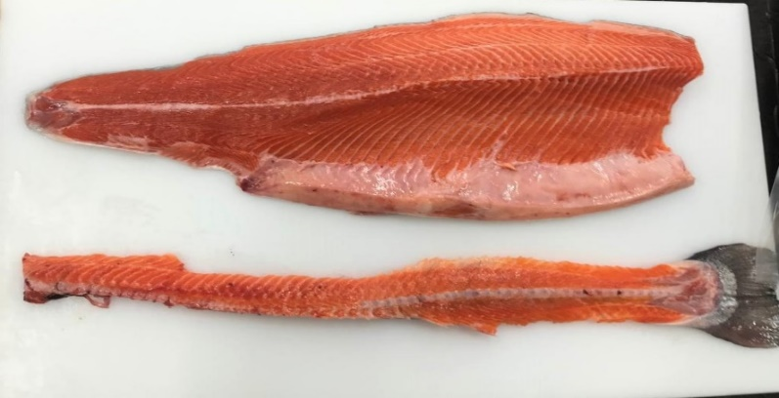

**2.Разделка ТРИМ Б (удаление реберной части, и костей по хребту)** 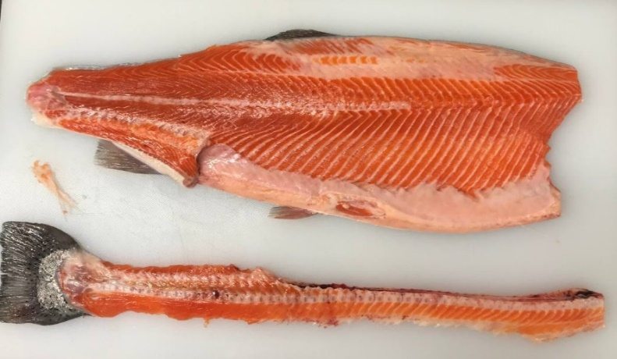

3.Разделка ТРИМ С (хребет и реберные кости удален, срез плавников и частично брюшка)

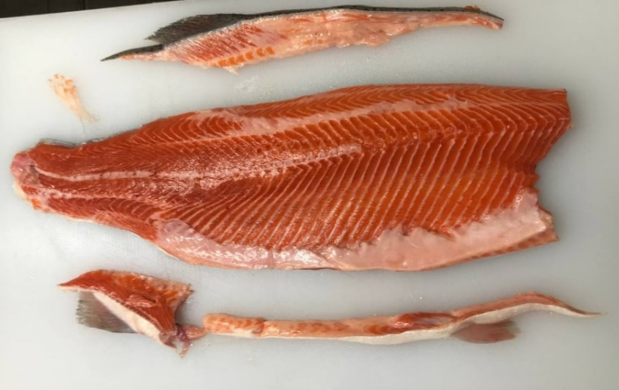

1. 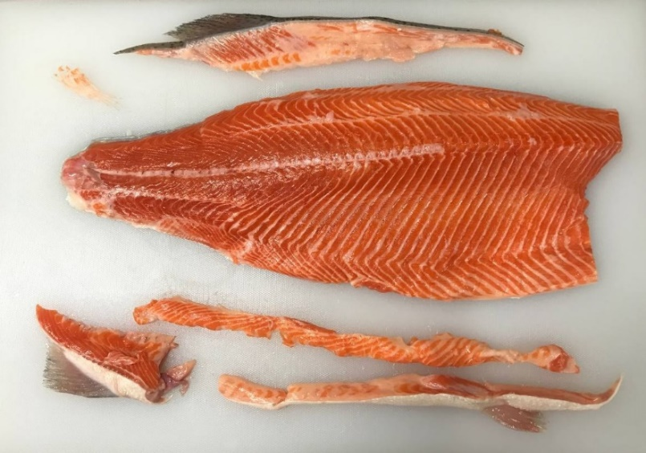Разделка ТРИМ Д (хребет и реберные кости удален, срез плавников и брюшка)
2. Так же предоставляем услугу засолки для вас, любого вида разделки